lesbrief

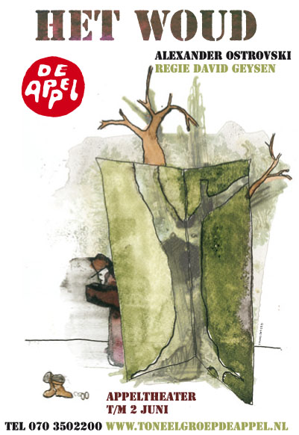

HET WOUD

Inleiding:
Leuk dat je naar de voorstelling komt. Het stuk is niet moeilijk te volgen. Toch willen we je voordat je komt kijken het een en ander duidelijk maken.
De thema’s in het stuk zijn van alle tijden, maar de gebruiken en de verhoudingen tussen de mensen niet. Het werk is in 1870 geschreven in Rusland. En de samenleving daar en toen is niet dezelfde als die van hier en nu.
Lees voordat je naar het Appeltheater gaat onderstaande tekstjes.
Maak na afloop de opdrachten (of een deel daarvan, overleg met je CKV-docent).
Veel plezier!

Rusland in de 19e eeuw
De tsaar was het staatshoofd in Rusland. De tsarenmacht was absoluut. Het regime steunde op de adel, de kerk, het leger en het ambtenarenapparaat.
Rusland kende de hele 19e eeuw drie standen: de adel, de middenklasse en de lijfeigenen.
Het hele land was bezit van de adel (nog geen 5% van de bevolking). Zij trouwen onderling om zo hun bezit te vergroten of veilig te stellen. Uithuwelijken was de regel. De bruid moest een bruidsschat meebrengen. Meestal waren dit forse bedragen, zodat er stukken land moesten worden verkocht.
De middenklasse bestond uit vrije boeren, kooplieden en ambtenaren. De onderlinge verschillen in deze klasse waren groot. Corruptie en bureaucratie waren middelen om de eigen positie te behouden of te verbeteren.
De boeren, arbeiders en bedienden (bijna 65 % van de bevolking) waren lijfeigenen, slaven. Zij bezaten niets, waren volledig afhankelijk van hun bazen.
Pas in 1861 regelde Tsaar Alexander II de vrijheid van iedereen. Tegelijkertijd handhaafde hij de strenge wetten, de bureaucratie en de censuur. Dat moest wel fout lopen. De Russische Revolutie maakte een eind aan het tsarendom.

De censuur was in handen van de ambtenaren. Zij keurden veel af, enerzijds uit angst voor hun chefs, anderzijds uit machtswellust. Rijken konden met geld ervoor zorgen dat alles wat hen niet beviel een publicatieverbod kreeg. Ostrovski overkwam dat regelmatig door zijn kritiek op de hebzucht en corruptie van de middenklasse.

Rusland werd door Europa gezien als de overwinnaar van Napoleon. Daardoor kreeg het land toegang tot de Europese handel. Daar profiteerde vooral Petersburg en Moskou van. De rijkdom gaf kunstenaars veel kansen. De schilderkunst, de muziek en het theater kwamen tot bloei. Hun werk gaf de werkelijkheid weer (realisme), toonde hevige verlangens (romantiek) en toonde de kracht van de volkskunst en de daarin verborgen boodschappen (symbolisme).
Het toneelstuk
Het stuk kent drie verhaaldraden.

Eén draad is het verhaal van Raisa.

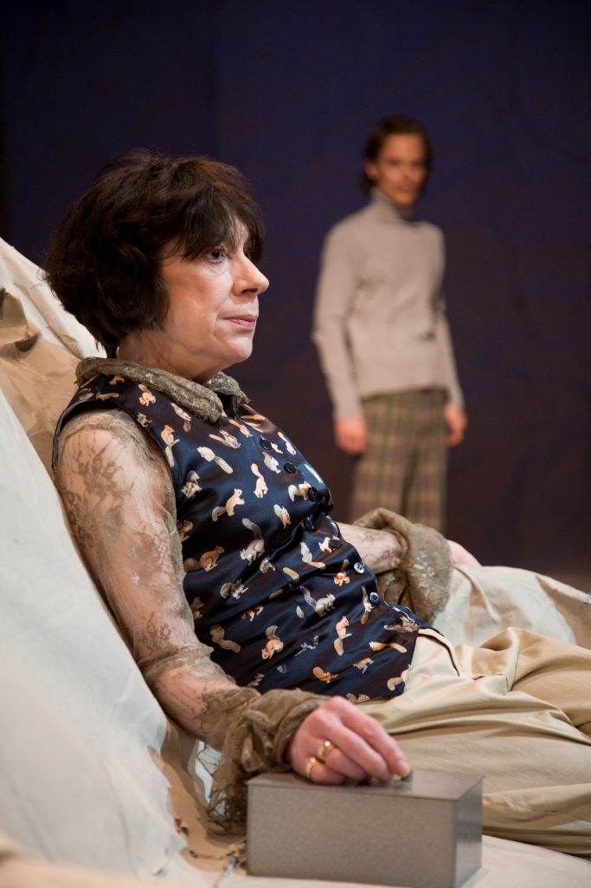

De weduwe Raisa verkoopt een deel van haar landgoed aan Iwan Vosmibratov, een voormalige pachter. Zij heeft dat geld nodig om haar nicht Aksinja een bruidschat mee te geven in het geplande huwelijk met Alexis Bulanov.

Raisa bezit een groot landgoed en is steenrijk.
“U kunt zich niet voorstellen, mijn vriend, hoe moeilijk ik afstand kan doen van mijn geld,” zegt ze.
Zij vertegenwoordigt het oude Rusland dat wil vasthouden aan de tradities.

Iwan Vosmibratov en Alexis Bulanov vertegenwoordigen de middenklasse. Zij zoeken aansluiting bij de stand van de rijken. Iwan door grond op te kopen, het liefst door de boel op te lichten.
Waarom verkoopt u mij niet het hele woud? Gelooft u mij, mevrouw, het woud zet alleen maar aan tot zonde. Boeren stelen hout, stropers brengen nachtelijke bezoekjes en paartjes verlustigen zich aan elkaar.
Alexis probeert het door zich als huwelijkskandidaat op te werpen. Raisa wilde hem koppelen aan haar nichtje Aksinja. Als deze vervelend doet houdt ze hem lekker voor zichzelf.

Een tweede rode draad is het verhaal van de geliefden.

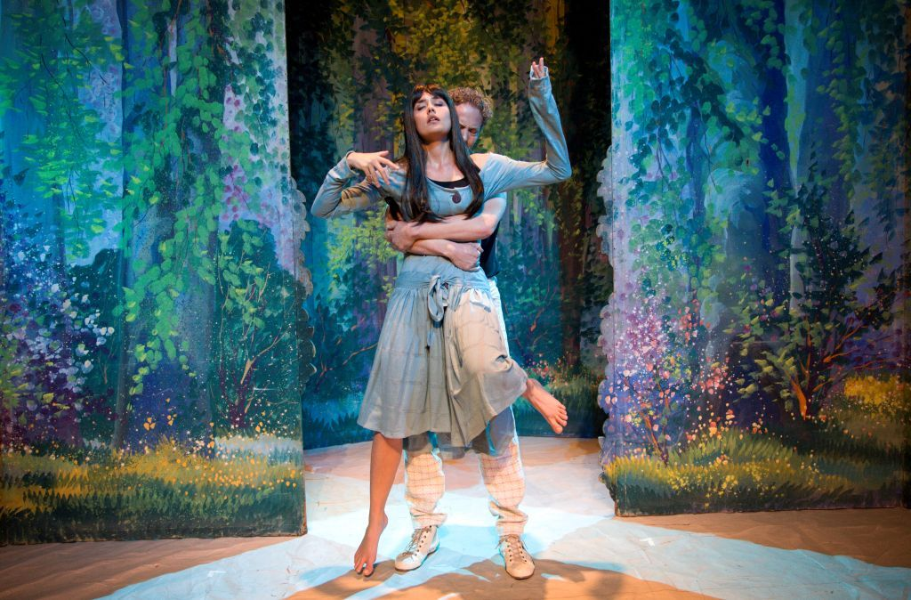
Aksinja moet kiezen. Haar tante eist dat ze met Alexis trouwt. Raisa heeft haar opgevoed, dus ze moet gehoorzaam zijn, zegt haar verstand.
Haar gevoel verzet zich daartegen. Zij wil weg van het landgoed, zij wil naar de stad, naar de nieuwe tijd. En ze wil Pjotr, een goedige sul die voortdurend klappen krijgt van zijn pa.
Zijn vader Iwan stelt een huwelijk tussen Pjotr en Aksinja voor aan Raisa, maar als daarvan geen sprake kan zijn, is zijn zoon alleen maar nog meer klappen waard.
Aksinja leest waarschijnlijk veel. In de literatuur van die tijd komen regelmatig jongeren voor die om de liefde zelfmoord plegen. Ook zij denkt dat dit de enige uitweg is die haar rest.
Zij gaat naar het meer in het woud om zich te verdrinken. Haar neef Gennadi redt haar.

Het acteursduo Gennadi en Arkady vormen de derde draad in het stuk.

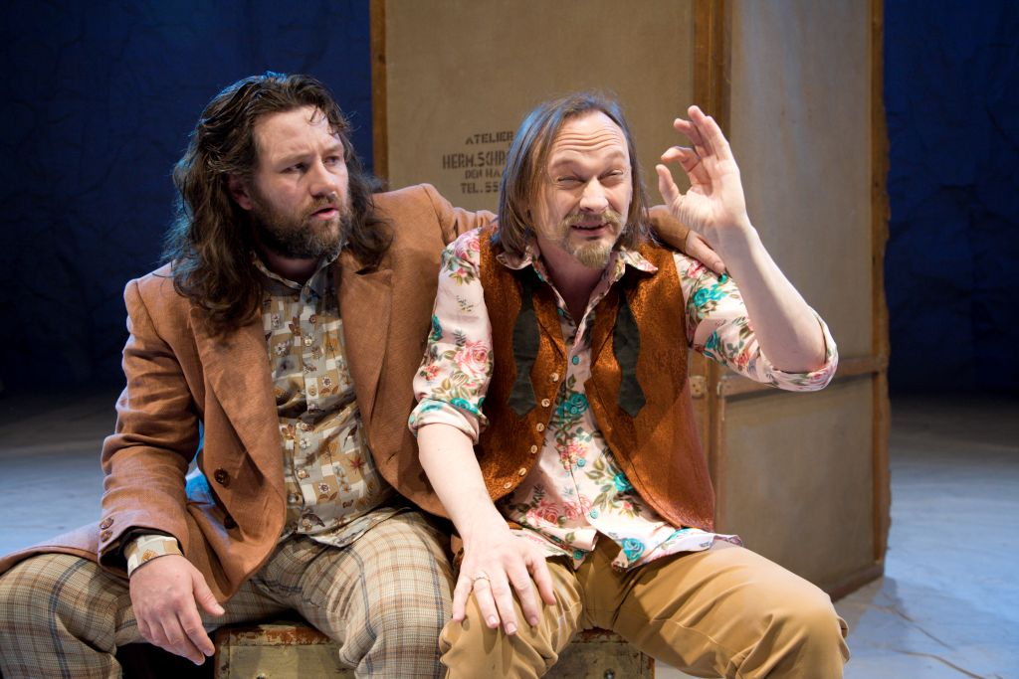

Gennadi besluit samen met zijn vriend Arkady een bezoek aan zijn tante te brengen. Ze hebben geen geld, wel honger, dorst en behoefte aan een slaapplaats.
Gennadi zal zich voordoen als kolonel en Arkady moet zijn bediende spelen.
Beiden zijn rondzwervende acteurs die optreden in de kroegen in de gehuchten.
In Rusland had je twee soorten acteurs. De zwervers en de acteurs die in dienst waren bij een stadstheater. Ja, maar ik heb gebroken met het theater, en nu heb ik er spijt van. Ik speelde goed! Mijn God, ik was goed!

Kort voordat hij Aksinja van de verdrinkingsdood redt, beweert hij: Een echte actrice, da’s een vrouw die zich uit liefde in het water zou gooien. Ik zou het moeten zien om het te geloven. Pas als ik haar zelf uit het water zou halen, zou ik het geloven.
Vanzelfsprekend vraagt hij haar na zijn reddingsactie actrice te worden. Met een vrouw in zijn gezelschap zal hij meer succes hebben, denkt hij.
Als hij geld lospeutert, geeft hij dat tot ontzetting van zijn vriend Arkady aan Aksinja als bruidsschat, zodat ze kan trouwen met haar Pjotr.

De schrijver Ostrovski heeft het stuk moeten herschrijven. De eerste versie is verloren gegaan.
Nu heeft Gennadi het laatste woord:
Komedianten? Nee, wij zijn geen komedianten, wij zijn eerlijke artiesten. Jullie zijn de komedianten (… ) Jullie denken alleen aan jezelf, jullie vermaken alleen jezelf (..)
De Schrijver Alexander Ostrovski

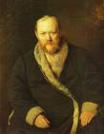

In de toneelwereld rekent men de Russen Anton Tsjechov en Maxim Gorki tot de hele groten.
Zij schreven stukken die van alle tijden zijn. Hun personages proberen hun dromen en verlangens waar te maken maar het komt er niet van. Beide grote schrijvers zijn duidelijk beïnvloed door Alexander Ostrovski.

Ostrovski (1823- 1886) studeerde net als zijn vader rechten. Als student raakte hij al bezeten van het theater. In 1851 kreeg hij dienstontslag als jurist. Daarna wijdde hij zich geheel en al aan het schrijven van toneelstukken.

De Tsarenregering maakte hem het schrijven moeilijk. Zeker in het begin kreeg hij te maken met de censuur. Stukken kregen een opvoeringsverbod of moeten (voor een deel) herschreven
worden. De kritiek richt zich vooral op Ostrovski’s beschrijving van de schijnheiligheid van de burgerij en de corruptie van de zakenlieden.
Hij was de censuur zo zat dat hij een tijd lang alleen drama’s schreef om te lezen niet om op te voeren.

Geleidelijk aan krijgt zijn werk de waardering die het verdient. Vanaf 1870 staat in elk theater in Rusland wel een stuk van hem op het programma. Hij vervult belangrijke functies in de Russische toneelwereld. De ingezette vernieuwing in de toneelkunst heeft hij voorbereid met zijn pamfletten, zijn stukken en zijn kritieken. Hij heeft de resultaten van de vernieuwing niet gezien. De veeleisende verplichtingen waren teveel voor zijn gezondheid.

Censuur

In Rusland is men gewend aan censuur. De tsaar in de tijd van Ostrovski verbood alle publicaties die tegen de staat of de (staats)kerk waren gericht. Alle geschriften moesten langs een commissie. Deze stelde ‘verbeteringen’ voor of gaf een verschijningsverbod.
Wie zich niet aan de regels hield, riskeerde een verbanning naar Siberië.
Even leek er vrijheid van meningsuiting mogelijk tijdens de Russische Revolutie, maar dat was van korte duur. Het communistische regime dat in de vorige eeuw heerste over de Sovjet-Unie stuurde alle schrijvers die zich niet aan de voorschriften hielden naar kampen of psychiatrische klinieken.
Rond 1990 hield de Sovjet- Unie op te bestaan. Oost-Europa zocht aansluiting bij het westen en het geloof in betere tijden heerste overal. President Poetin zegt democratisch te zijn, toch legt hij kranten en tijdschriften een publicatieverbod op als ze ‘staatsvijandige’ berichten plaatsen.
Op veel plaatsen in de wereld hebben kunstenaars te maken met censuur. Spotten met staatshoofden of religie leidt tot vervolging of moord. De schrijver Salmon Rushdie bijvoorbeeld heeft jaren ondergedoken gezeten omdat hij de Satansverzen publiceerde.
Politici hebben bodyguards nodig omdat ze standpunten verkondigen die niet iedereen wil horen.
In ons land is de persvrijheid in de wet vastgelegd. Pas achteraf kan de rechter een oordeel vellen over wat er is gezegd of geschreven. Deze regel geldt ook voor de kunsten.
In deze tijd staat de vrijheid onder druk, de onverdraagzaamheid neemt toe. Dat heeft zijn invloed op kunstenaars. Moeten zij laten zien en horen wat zij willen uitdragen of niet?
Voorzichtigheid kan leiden tot zelfcensuur. Het is soms moeilijk om de rug recht te houden tegenover de mensen die hun bezwaren uitschreeuwen, vaak al voordat er ook maar iets van het omstreden werk is te zien.
Censuur en zelfcensuur zijn een maatschappelijk en politiek probleem dat op de scholen aandacht verdient. Kunstlicht aflevering 23 kan daarbij als voorbeeld dienen. Deze aflevering gaat over controversiële kunst. De leiding van schooltv besloot deze aflevering niet uit te zenden. Hij is wel op dvd verschenen.

De opdrachten

A. Leg uit waarom je het wel of niet eens bent met de volgende stellingen:
1. Het verwijt dat Gennadi de bewoners van het landgoed maakt, nl.
Jullie denken alleen aan jezelf, jullie vermaken alleen jezelf
slaat ook op veel mensen in deze tijd.
2. Uit het stuk blijkt duidelijk dat uithuwelijken geen recht doet aan de vrouw en
haar gevoelens.
3. Het stuk is een komedie omdat het voor de meeste personages goed afloopt.
4. Het decor past uitstekend bij de sfeer van het stuk.
5. Het geluidsdecor was verrassend en functioneel.
6. Deze uitspraak van de bediende Carp gaat helemaal op voor Raisa:
Geloof vrouwen nooit voor ze de daad bij het woord voegen!
Een vrouw verandert niet zeven keer per week van gedacht, maar zeven keer
per dag.
7. Het kost geen enkele moeite om mee te leven met Aksinja.
8. De figuur die het meest in deze tijd past, is Alexis.
9. Censuur is altijd fout.
10. Zelfcensuur is een goede manier om moeilijkheden te voorkomen.

B. Stel je kunt de regisseur David Geysen interviewen.
Welke drie vragen wil je hem dan beslist stellen?
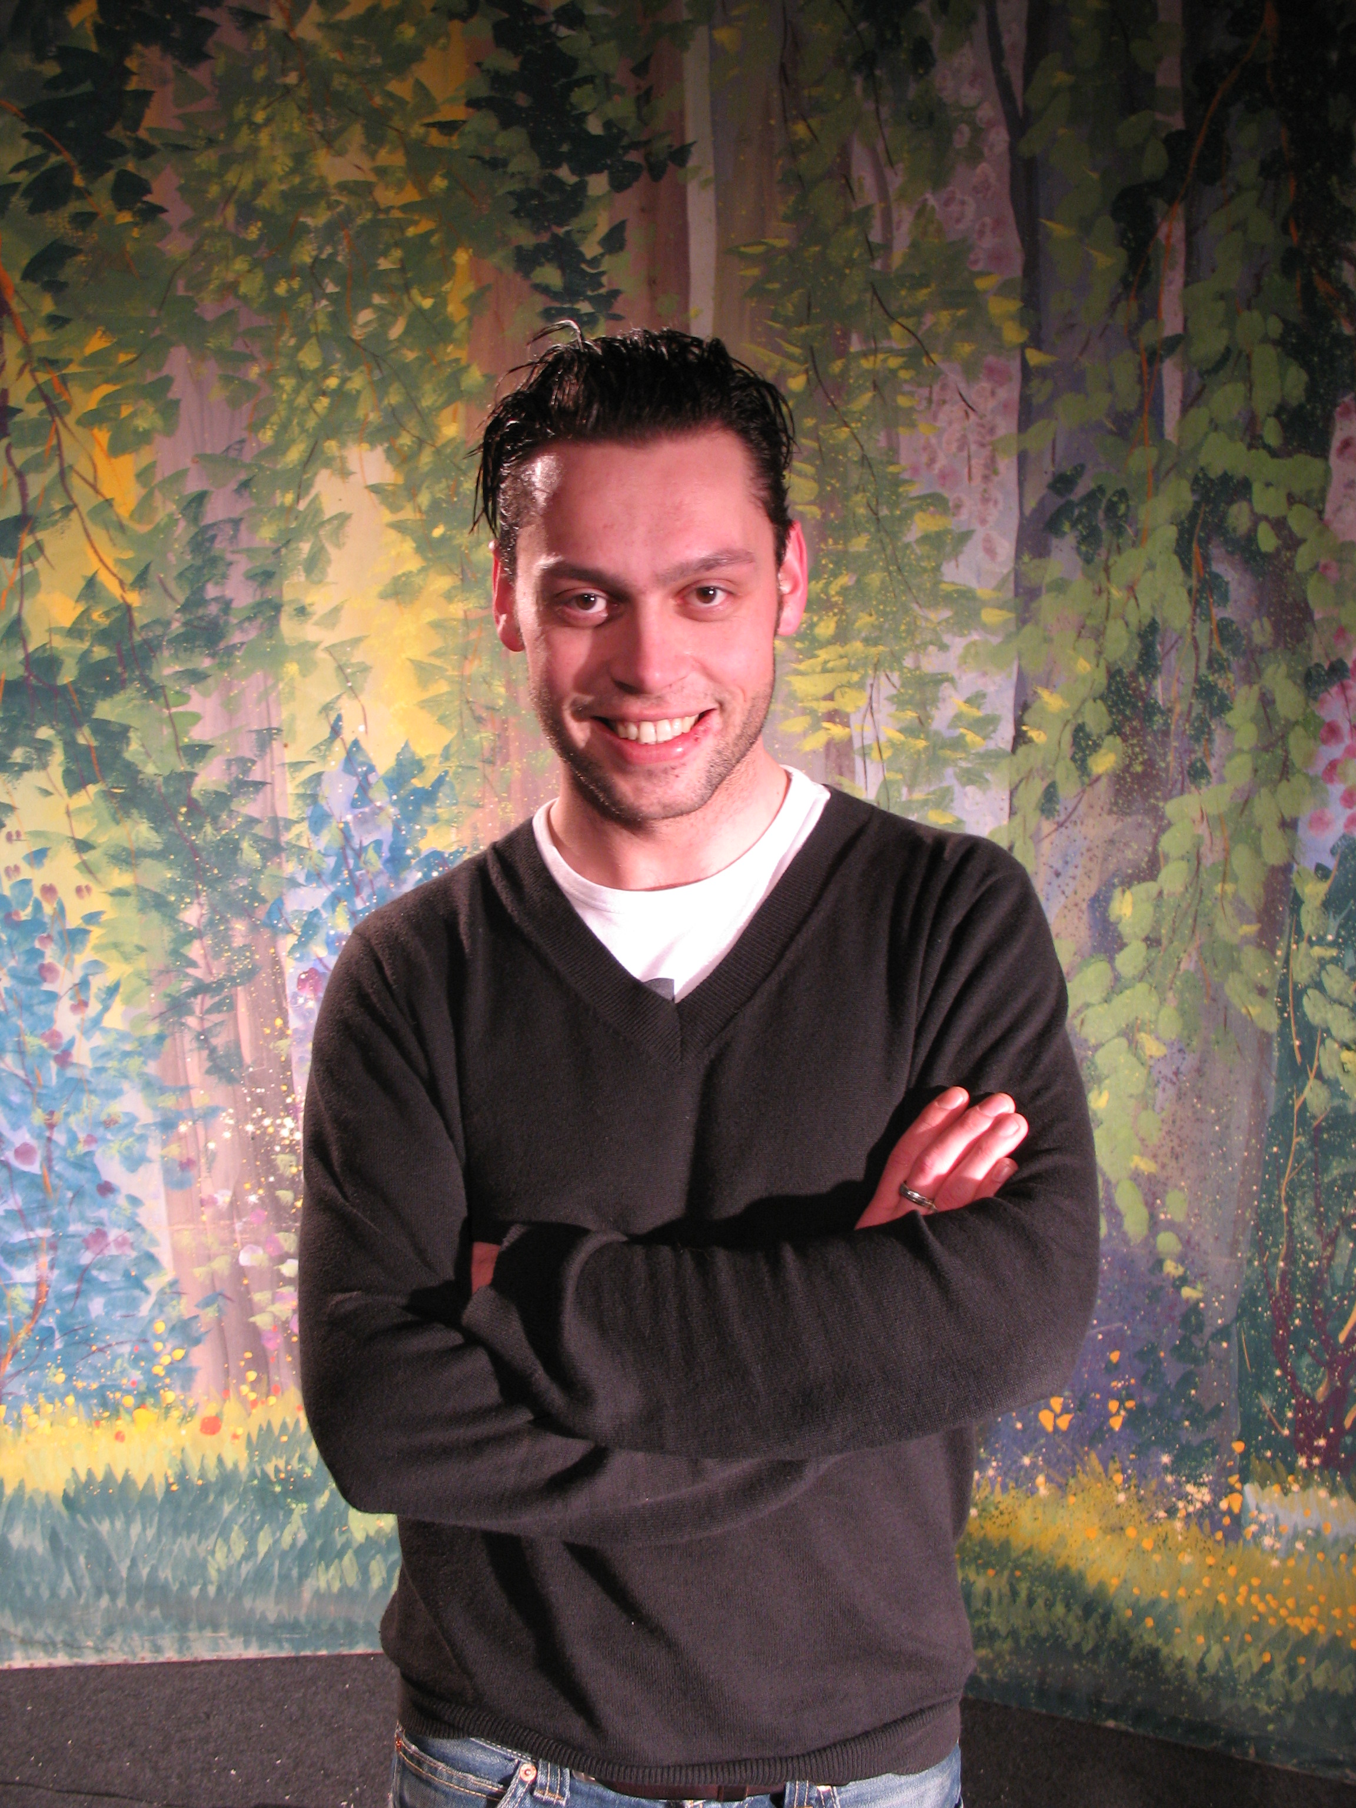
C. Stel je bent jurylid en je moet meebeslissen over een prijs voor dit stuk van de
Appel. Welke argumenten heb je om die prijs wel of niet toe te kennen?

D. Ga naar www.abcgallery.com. Zoek de werken van Ilya Repin. Bekijk deze.
Welke van zijn schilderstukken vind je bij het toneelstuk Het Woud passen.
Kopieer het werk. Schrijf de gegevens over en motiveer je keuze.

E. Schrijf een gedicht, een scène of een reclametekst waarin de volgende zin
voorkomt: Het woud luistert en de bomen fluisteren.

- Ieder kan naar het virtuele theatertijdschrift www.moose.nl minirecensies sturen. Lees een paar minirecensies op de site van Moose en schrijf er een over Het Woud. (Stuur hem in. Wie weet plaatsen ze jouw beoordeling).

- Speel de volgende scène tussen Alexis en Aksinja op twee manieren:
1. Aksinja plaagt de verlegen Alexis
2. Aksinja is boos op Alexis

Alexis gaat naar Aksinja en raakt haar aan.
Aksinja Wat doe je?
Alexis Aanraken.
Aksinja Ja…
Alexis Ik vind je een aardige persoon
Aksinja En dat geeft je het recht mij aan te raken?
Alexis Ik weet niet waarom je altijd zo boos op me bent.
Wat ik bezit, mag ik aanraken.
Aksinja Bezit? Ik ben geen speelgoed.

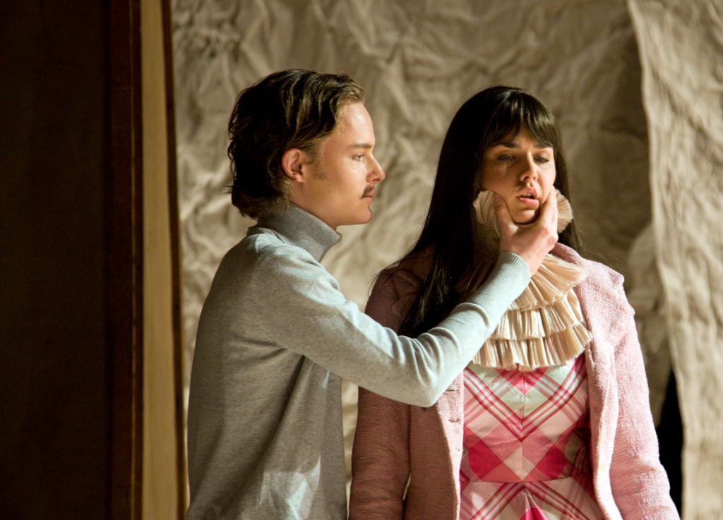

Ook de volgende scène kan op twee manieren. Probeer hem maar eens zo te spelen dat het tot een gevecht kan leiden en zo dat het slechts stoer doen is.

Iwan Meneer wat kan ik voor u doen?
Gennadi Als u zo ver weg staat, versta ik u niet.
Iwan Zijn we doof?
Gennadi Wat? Hoe durft u! Blinde!
Iwan Wat bedoelt u?
Gennadi Hou je mond! Zo’n lieve vrouw….. Dief!
Iwan Ik laat me niet beledigen!
Gennadi Een vrouw die door iedereen aanbeden wordt, ja, door iedereen. Zelfs door mij! Maar jij, jij, miezerige letterneuker!
Iwan Waarom schreeuwt u zo? Zo meteen ga ik ook schreeuwen en zoek dan maar dekking!
Gennadi Jij schreeuwt naar mij!
Iwan Jij schreeuwt ook!
Gennadi Niet!
Iwan Wel!
Gennadi Wat? Wat zegt ie? Ik ga hem vermoorden.
Iwan Als u met mij iets wilt bespreken, doe het dan op normale toon, anders ga ik!

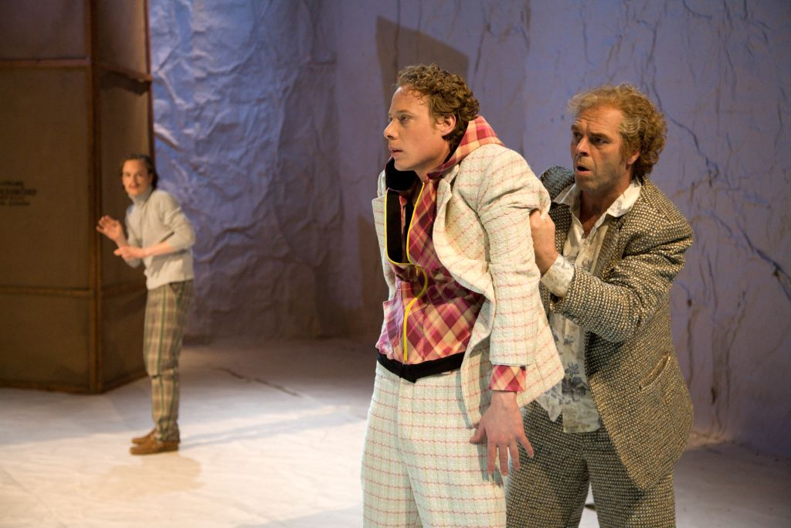

einde lesbrief

